Публичный доклад
Муниципального дошкольного образовательного учреждения детский сад комбинированного вида №20 «Ласточка»

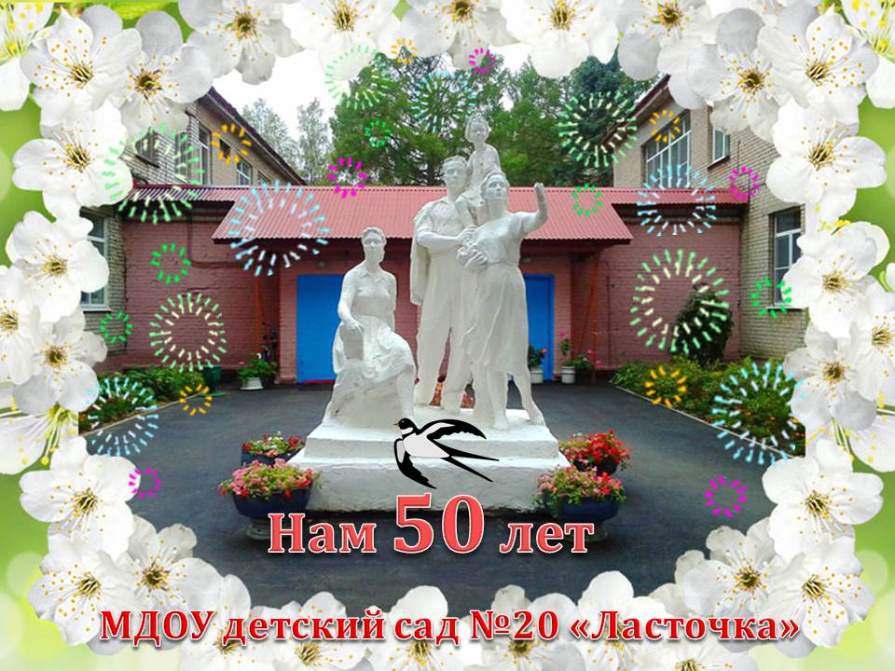

2016 год
г.п. Запрудня
Талдомский муниципальный район
Московская область

Содержание:

Содержание: 2
1. Общие характеристики учреждения 3
1.1.Структура управления 3
1.2.Контактная информация ответственных лиц 4
2. Особенности образовательного процесса 4
2.1. Охрана и укрепление здоровья детей 5
2.2. Организация специализированной (коррекционной) помощи детям 6
2.3. Дополнительные образовательные и иные услуги 7
2.4. Преемственность дошкольных образовательных программ и программ начального общего образования, взаимодействие с учреждениями общего образования, культуры и спорта 7
2.5. Работа учреждения в микросоциуме 8
2.6. Основные формы работы с родителями (законными представителями) 8
3. Условия осуществления образовательного процесса 9
3.1. Материально-техническое обеспечение ДОУ 9
3.2. Медицинское обслуживание 10
3.3. Обеспечение безопасности образовательного учреждения 11
3.4. Организация питания 12
4. Результаты деятельности ДОУ 13
4.1. Результаты работы по снижению заболеваемости, анализ групп здоровья в сравнении с предыдущим годом 13
4.2. Информация СМИ о деятельности Учреждения 13
4.3. Достижения ДОУ 14
4.4. Результаты образовательной деятельности 14
4.5. Задачи работы ДОУ в 2015 – 2016 учебном году и степень их реализации 16
5. Кадровый потенциал 17
5.1. Кадровое обеспечение 17
5.2. Распространение опыта работы педагогов ДОУ 18
6. Финансовые ресурсы ДОУ и их использование 19
7. Решения, принятые по итогам общественного обсуждения 19
8. Перспективы и планы развития 20

1. Общие характеристики учреждения
Основной вид деятельности – образовательная деятельность по программам дошкольного образования, дополнительным общеразвивающим программам; присмотр и уход за детьми дошкольного возраста.
Организационно-правовая форма учреждения: муниципальное бюджетное учреждение.
Устав Муниципального дошкольного образовательного учреждения детского сада комбинированного вида №20 «Ласточка», утвержден постановлением Главы Талдомского муниципального района от 05 ноября 2015 года № 2212.
Лицензия (бессрочная): от 29 июля 2016 года регистрационный номер 76009 Серия 50 Л 01 №0007889
Юридический и фактический адрес: 141960, Московская область, Талдомский район, р.п. Запрудня, улица Ленина, дом 17.
Режим работы: 12 часовой /с 07ч.00мин. до 19ч.00мин./ пятидневная рабочая неделя,
выходные дни – суббота, воскресенье.
Структура и количество групп МДОУ детский сад комбинированного вида №20 «Ласточка» рассчитан на 140 мест (по лицензии), 5 возрастных групп (1 группа второго раннего возраста с 1,5 до 3 – х лет, 4 группы дошкольного возраста). Списочный состав: 162 человека. Количество групп – 8.
Наполняемость групп
Вторая группа раннего возраста (№1) с 1,5 до 3 лет - 20 человек
Младшая группа (№5) с 3 до 4 лет - 23 человека
Средняя группа ( №2) с 4 до 5 лет - 20 человек
Средняя группа ( №7) с 4 до 5 лет - 23 человека
Старшая группа (№6) с 5 до 6 лет - 20 человек
Старшая логопедическая группа (№8)с 5 до 6 лет - 16 человек
Подготовительная к школе логопедическая группа (№3) с 6 до 7 лет - 20 человек
Подготовительная к школе логопедическая группа (№4) с 6 до 7 лет - 20 человек
Группы кратковременного пребывания отсутствуют.
Вывод: Муниципальное дошкольное образовательное учреждение детский сад комбинированного вида №20 «Ласточка» функционирует в соответствии с нормативными документами в сфере образования Российской Федерации. Контингент воспитанников социально благополучный. Преобладают дети из полных семей.

1.1.Структура управления
Органы государственно-общественного управления
Управление учреждением осуществляется в соответствии с законодательством Российской Федерации и настоящим Уставом на принципах единоначалия и коллегиальности.
Единоличным исполнительным органом Учреждения является прошедший соответствующую аттестацию заведующий Учреждением, который назначается и освобождается от занимаемой должности Учредителем.
В учреждении сформированы коллегиальные органы управления:
- Управляющий совет;
- Педагогический совет;
- Общее собрание работников учреждения.
Таким образом, в ДОУ реализуется возможность участия в управлении детским садом всех участников образовательного процесса. Заведующий детским садом занимает место координатора стратегических направлений.
В дошкольном учреждении функционируют: Совет родителей Учреждения, Представительный орган работников, Уполномоченный по защите прав участников образовательного процесса.
Вывод: В МДОУ № 20 «Ласточка» создана структура управления в соответствии с федеральным законодательством, целями и содержанием работы учреждения.
Возврат в содержание:

1.2.Контактная информация ответственных лиц
Руководитель образовательного учреждения
Заведующий Тулупова Людмила Владимировна
Служебный телефон 8 (496)20 3-20-22
Заместители заведующего:
- по безопасности – Ившина Наталья Ивановна
служебный телефон - 8 (496)20 3-19-27
- по учебно-воспитательной работе – Казанцева Екатерина Владиславовна
служебный телефон - 8 (496)20 3-19-27
- по административно-хозяйственной работе – Локтева Татьяна Федоровна
служебный телефон - 8 (496)20 3-19-27

План развития и приоритетные задачи на следующий год
Цель: создать организационно-методические условия для внедрения профессионального стандарта педагога; реализации Федеральных Государственных образовательных стандартов дошкольного образования, посредством изменения предметно-развивающей среды, наработки планирующей и регламентирующей документации, лежащей в основе осуществления воспитательно-образовательного процесса в МДОУ.
Задачи на 2016-2017 учебный год
- Повышение профессиональной компетентности педагогов в области социально-коммуникативного развития детей.

2. Совершенствование подходов в развитии художественно-творческих способностей дошкольников посредством продуктивной деятельности (аппликация).
3. Обеспечение эффективного взаимодействия детского сада и семьи в сохранении и
укреплении физического и эмоционального здоровья воспитанников.
4. Продолжение работы по развитию системы поддержки способных и талантливых детей.
Адрес сайта учреждения: http://lastochkaz.lact.ru./
Контактная информация электронный адрес: LastochkaZ@yandex.ru

2. Особенности образовательного процесса
Содержание образовательного процесса в МДОУ определяется основной образовательной программой ДО, основанной на примерной основной образовательной программе дошкольного образования (одобреной решением федерального учебно-методического объединения по общему образованию (протокол от 20 мая 2015 г. № 2/15), в состав которой, также входят парциальные программы и технологии для углубленной образовательной деятельности детей по приоритетным направлениям, закрепленным в лицензии учреждения на образовательную деятельность:
- «Приобщение детей к истокам русской народной культуры» О.А.Князевой, М.Д.Маханевой;
- «Математические ступеньки» Е.В.Колесниковой;
- «Цветные ладошки» И.А.Лыковой;
- «Патриотическое воспитание граждан РФ» Л.А.Кондрыкинской;
- «Основы безопасности детей дошкольного возраста» Р.Б. Стеркиной и др.;
- «Мы живем в России» Н.Г.Зеленовой, Л.Е.Осиповой;
- «Разговор о правильном питании» М.М.Безруких, Т.А.Филиповой;
- «Программа эстетического воспитания детей 2-7 лет «Красота. Радость.Творчество» Т.С.Комаровой и др.;
- «Экологическое воспитание дошкольников» С.Н.Николаевой;
Возврат в содержание:
- «Радость творчества» О.А.Соломенниковой;
- «Праздник каждый день» И.Каплунова, И.Новоскольцева;
- « Танцевальная ритмика для детей» Т.И.Суворова;
- «Занятия по психогимнастике» Е.А.Алябевой;
- «Подготовка к школе детей с недостатком речи». Г.А. Каше;
- «Коррекционное обучение и воспитание детей 5- летнего возраста с общим недоразвитием речи». Т.Б. Филичева, Г.В.Чиркина.

2.1. Охрана и укрепление здоровья детей
Здоровьесберегающая направленность образовательного процесса обеспечивает формирование физической культуры детей и определяет общую направленность процессов реализации и освоения Программы ДОУ.
Оздоровительная работа в ДОУ проводится на основе документов:
- Федерального закона от 30.03.1999 N 52-ФЗ "О санитарно-эпидемиологическом благополучии населения";
- СанПиН 2.4.1.3049-13 "Санитарно-эпидемиологические требования к устройству, содержанию и организации режима работы дошкольных образовательных организаций";
- оздоровительная рабочая программа учреждения «Здравица».
Для всех возрастных групп разработан режим дня с учётом возрастных особенностей детей. Для детей раннего возраста впервые посещающих ДОУ специальный адаптационный режим. Изучение состояния физического здоровья детей осуществляется медицинской сестрой.
Для совместной деятельности с детьми оборудованы спортивный зал, спортивная площадка. В группах имеются физкультурные уголки. В реализации физкультурно-оздоровительной деятельности инструктор по физической культуре и воспитатели реализуют индивидуальный подход к детям, следят за самочувствием каждого ребенка, стремятся пробудить у детей интерес, используя игровые образы.
Результаты диагностики уровня физического развития детей выявили положительную динамику их физического развития.
№  п\п | Группы | Показатели физической подготовленности
 |  | Низкий | Средний | Достаточный | Высокий | Выполнено
1 | Вторая младшая №5 | 0% | 13,5% | 86,5% | 0% | 100%
2 | Средняя №2 | 0% | 18,9% | 70% | 11,1% | 100%
3 | Средняя №7 | 0% | 14% | 73,2% | 12,8% | 100%
4 | Старшая №6 | 0% | 15% | 57,5% | 27,5% | 100%
5 | Старшая №8 | 0 % | 11,5% | 58,3% | 30,2% | 100%
6 | Подготовительная к школе №3 | 0% | 18,6% | 45,6% | 35,8% | 100%
7 | Подготовительная к школе №4 | 0% | 16,6% | 39,2% | 44,2% | 100%
Итого: |  | 0% | 15,5% | 61,5% | 23% | 100%
И в сравнении с прошлым годом показатели физической подготовленности повысились на 5,2 %, картина показателей за последние три года неуклонно растет:

Возврат в содержание:

2.2. Организация специализированной (коррекционной) помощи детям
Цель коррекционно-логопедической работы – освоение детьми с речевыми нарушениями адаптированной образовательной программы дошкольного учреждения для дальнейшей успешной социализации их в общеобразовательном учреждении. Коррекционная работа в группах компенсирующей направленности детей 5- 6 и 6- 7 лет (ОНР III уровня речевого развития) в соответствии с ФГОС направлена на создание системы комплексной подготовки детей к обучению в школе.
К концу года дети подготовительных к школе групп практически овладели лексико-грамматическими категориями языка, навыками связной монологической речи, владеют навыками анализа и синтеза состава речи, научились читать. Выпущено детей с хорошей речью – 28 человек, со значительными улучшениями - 9 человек.
С целью своевременной коррекции и прослеживания динамики развития проводилась первичная и вторичная диагностика детей по изучению уровня психологической готовности детей 6-7 лет к обучению в школе. Полученные психодиагностические данные доказывают, что коррекционно - развивающие занятия в группе по познавательному развитию, привели к повышению общего уровня психического развития детей нашего ДОУ и, в том числе, уровня психологической готовности старших дошкольников к обучению в школе.
Уровень готовности | Развитие психических процессов |  |  |  |  |  |  |  |  |  | Готовность выпускников к школе
 | Память |  | Внимание |  |  | Восприятие |  | Мышление
 | слуховая | зрительная | объем | распределение | устойчивость | эталоны | целостное | логическое | словесно-логическое | обобщение и анализ
Высокий | 19  51 % | 29  78 % | 23  62,2 % | 20  54 % | 32  86,3 % | 14  37,8% | 31  84 % | 23  62,2 % | 31  84 % | 31  84 % | 25  68,4 %
Средний | 18  49 % | 8  22% | 13  35,1 % | 17  46 % | 4  11 % | 23  62,2 % | 6  16 % | 12  32,4 % | 6  16 % | 6  16 % | 11  30,6%
Низкий | - | - | 1  2,7 % | - | 1  2,7 % | - | - | 2  5,4 % | - | - | 1  1%

Результаты радуют, в сравнении с прошлыми годами, что говорит о том, что развитие психических процессов у большинства детей соответствует норме. Один низкий показатель не готовности к школе (Олеся П.). Причины: ранний уход в школу из старшей группы, индивидуальные особенности развития ребенка. (Не протестировано 5 детей по причине отсутствия в детском саду и разрешения на диагностику).

Примечание: коррекционно – психологическая работа специалистов осуществляется в пределах – 3-х ставок – учителей-логопедов и 0,5 ставки – педагога-психолога.

Возврат в содержание:

2.3. Дополнительные образовательные и иные услуги
 |  | Вид услуги | Руководитель
1 |  | Кружок по приобщению детей к русской народной культуре «Старина» | Андронова З.Н. воспитатель
2 |  | Кружок по художественно-эстетическому развитию детей - «Умей-ка» | Дорофеева О.А. воспитатель
3 |  | Кружок по конструированию из бросового материала «Умелые ручки» | Степанова Т.А.  воспитатель
4 |  | Кружок по воспитанию нравственности с помощью художественного слова «Умные слова» | Андриюк В.И.  воспитатель
5 |  | Кружок «Шахматы и шашки дошкольникам» | Тулупова Л.В.  педагог дополнительного образования
6 | Кружок по танцевальной ритмике «Веселые ребята» |  | Казанцева Е.В.  педагог дополнительного образования
Вывод: Дополнительные образовательные услуги позволят раскрыть творческий потенциал детей, развивая художественные, интеллектуальные и физические способности.

2.4. Преемственность дошкольных образовательных программ и программ начального общего образования, взаимодействие с учреждениями общего образования, культуры и спорта
С начальными школами п.Запрудня составлены и утверждены планы совместных мероприятий. Работа по преемственности со школой шла в течение всего учебного года: воспитатели с детьми старших групп посещали с экскурсиями школы поселка, знакомились с их кабинетами, библиотеками, музеями. Присутствовали на театрализованных представлениях организованных детьми начальных классов школ «День Знаний», «В гостях у волшебницы осени», «Книжкина неделя. К юбилею А. Барто». В сентябре в дошкольном учреждении прошло собрание для родителей подготовительных групп «Гномики» и «Семицветик» «Подготовка ребенка к школе» с приглашением учителей начального звена ЗСОШ № 1,2. В апреле Упорова С.П. провела открытый просмотр для учителей начальных классов и родителей воспитанников - итоговое логопедическое занятие в подготовительной к школе группе №4 «Семицветик» «Весна пришла.
Комитет по физической культуре и спорту Талдомского муниципального района ежегодно проводит спортивные соревнования «Журавленок», «Юный чемпион Запрудни» в которых принимают активное участие родители с детьми старшего дошкольного возраста ДОУ.
Совместная работа с организациями дополнительного образования, культуры и спорта.

2.5. Работа учреждения в микросоциуме
№  П/п | Мероприятия | Мероприятия | Примечание
1. | Сотрудничество со школой искусств п.Запрудня | Концерты, знакомство аудиториями, кружками | Проведено
2. | Сотрудничество дошкольными учреждениями района | Спортивные соревнования на базах с/к «Атлант» г.Талдом, с/к «Антей» п.Запрудня | Проведено
3. | Работа с библиотекой | Проведение экскурсий, занятий для детей, расширение литературных представлений, родительские собрания | Проведено
4. | ЗСОШ №1,2 | Осуществление преемственности,  экскурсии, родительские собрания,  театрализованные представления | Проведено
5. | Сотрудничество с домом культуры «Прогресс» | Концерты, фестивали | Проведено

2.6. Основные формы работы с родителями (законными представителями)
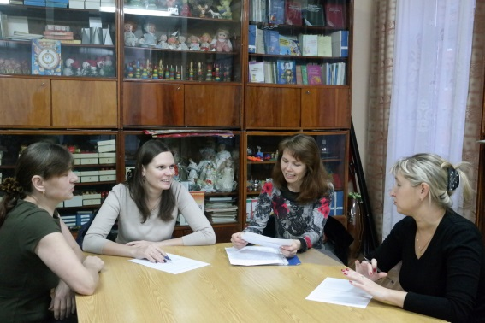
Взаимодействие с родителями коллектив МДОУ детского сада комбинированного вида №20 «Ласточка» строит на принципе сотрудничества и партнерства.
При этом решаются задачи:
- повышение педагогической культуры родителей;
- приобщение родителей к участию в жизни детского сада;
- изучение семьи и установление контактов с ее членами для согласования воспитательных воздействий на ребенка.
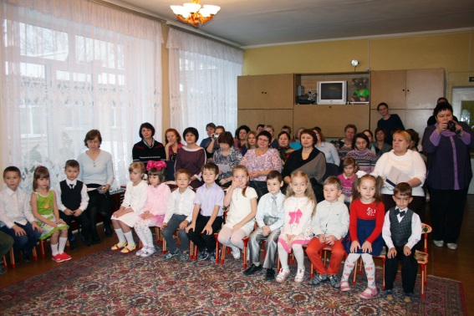
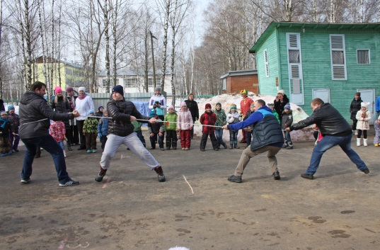
Для решения этих задач используются различные формы работы:
- групповые родительские собрания, консультации;
- заседания семейного клуба «Островок»;
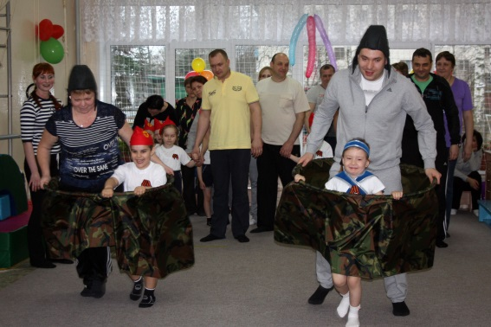
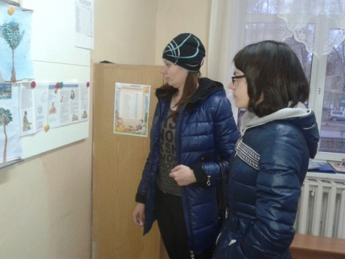
- проведение совместных мероприятий для детей и родителей (спортивные праздники «Здравики», «Масленица», «Бравые солдаты» и др.) ;
- анкетирование;
- наглядная информация;
- выставки совместных работ;
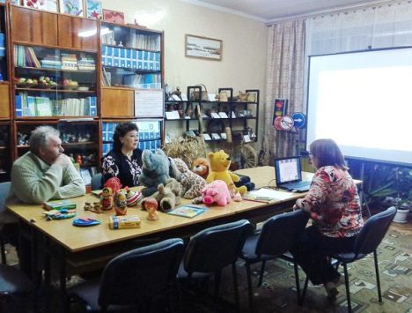
- участие в творческих конкурсах;
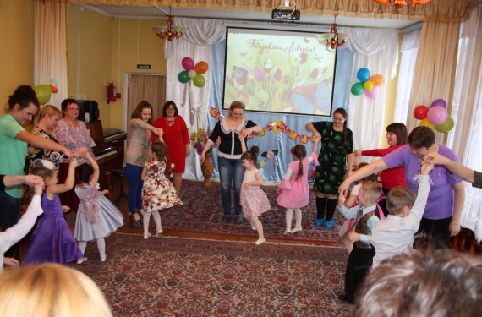
- посещение открытых мероприятий и участие в них;
- заключение договоров с родителями вновь поступивших детей.
Вывод: в дошкольном учреждении создаются условия для максимального удовлетворения запросов родителей детей дошкольного возраста по их воспитанию и обучению. Родители получают информацию о целях и задачах учреждения, имеют возможность обсуждать различные
Возврат в содержание:
вопросы пребывания ребенка в ДОУ участвовать в жизнедеятельности детского сада.

3. Условия осуществления образовательного процесса

3.1. Материально-техническое обеспечение ДОУ
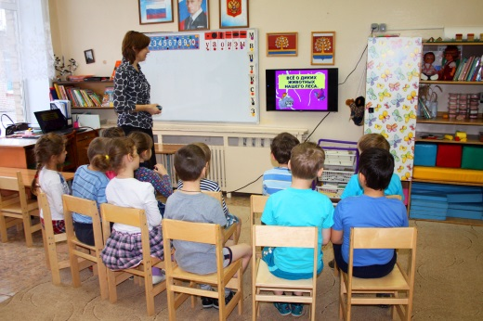
Дошкольное учреждение размещено в специально выстроенном здании, ранее рассчитанном на 12 групп детей. В настоящее время, после реконструкции 4 групп, в учреждении функционируют 8 групп, в каждой группе имеется спальная комната. Здание детского сада сухое, освещение естественное и электрическое. 3 группы имеют отдельные входы. Помещение детского сада соответствует санитарным нормам и правилам.
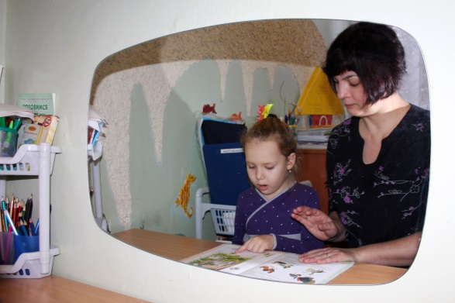
В дошкольном учреждении создана материально-техническая база для жизнеобеспечения и развития детей, ведется систематически работа по созданию предметно-развивающей среды. Оборудованы, в соответствии с современными требованиями и оснащены методическими и дидактическими пособиями:
- групповые помещения;
- методический кабинет;
- кабинеты учителей-логопедов; кабинет психолога;
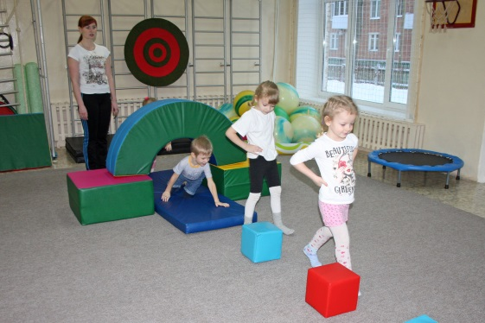
- релаксационная комната;
- медицинский блок;
- музыкальный и спортивный залы;
- музей старины; комната сказок;
- пищеблок; прачечная;
- игровые прогулочные участки и спортивная площадка.
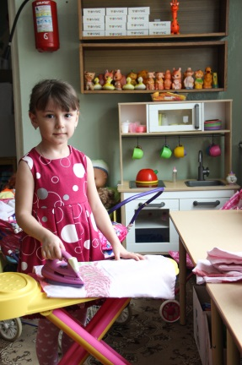
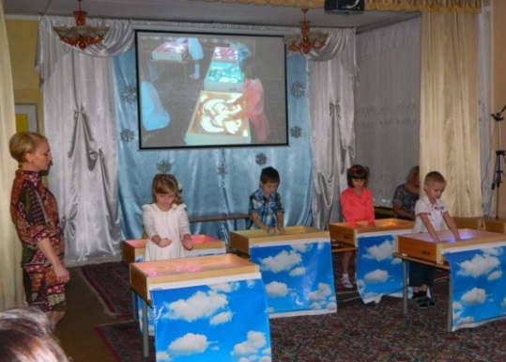
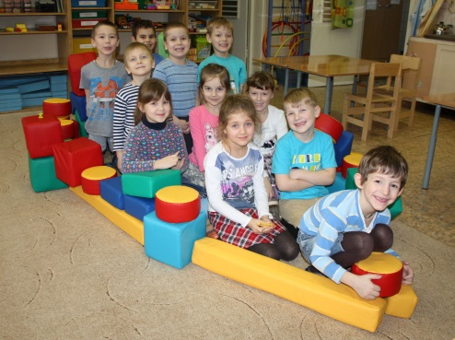
При создании предметно-развивающей среды педагоги учитывают возрастные, индивидуальные особенности детей своей группы. Оборудованы групповые комнаты, включающие игровую, познавательную, обеденную зоны. Группы постепенно пополняются современным игровым оборудованием. Предметная среда всех помещений оптимально насыщена, выдержана мера «необходимого и достаточного» для каждого вида деятельности, представляет собой «поисковое поле» для ребенка, стимулирующее процесс его развития и саморазвития, социализации и коррекции. В ДОУ не только уютно, красиво, удобно и комфортно детям, созданная развивающая среда открывает нашим воспитанникам весь спектр возможностей, направляет усилия детей на эффективное использование отдельных ее элементов.
В дошкольном учреждении имеется фотоаппарат и видеокамера, которые используется для съемки различных методических мероприятий, утренников и совместной деятельности детей. 7 компьютеров, 7 принтеров, ксерокс, 3 Возврат в содержание:
сканера, 2 мультимедийных проектора, 8 ноутбуков, 7 телевизоров, синтезатор, музыкальный центр, мобильный звукоусилительный комплект.
Организованная в ДОУ предметно-развивающая среда инициирует познавательную и творческую активность детей, предоставляет ребенку свободу выбора форм активности, обеспечивает содержание разных форм детской деятельности, безопасна и комфортна, соответствует интересам, потребностям и возможностям каждого ребенка, обеспечивает гармоничное отношение ребенка с окружающим миром.
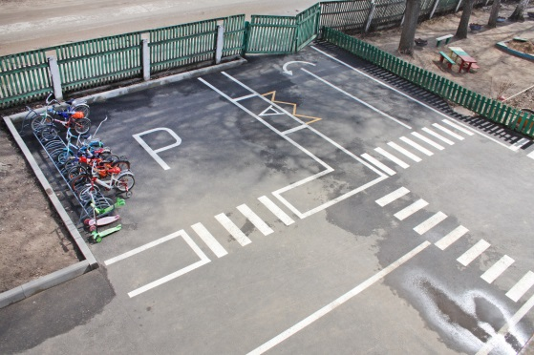
В этом учебном году пополнен фонд игрового, материально технического и методического оборудования для музыкального и спортивного зала, а также для воспитанников групп.
В течение учебного года в методическом кабинете организовывались постоянно действующие выставки новинок методической литературы и дидактического материала. Своевременно оформлялись и обновлялись стенды информацией для педагогов и родителей. На территории детского сада обновлены клумбы и цветники. Оборудована транспортная площадка для изучения детьми правил дорожного движения. Организована стоянка для детских велосипедов и самокатов.
Вывод: В МДОУ детском саду комбинированного вида №20 «Ласточка» предметно-пространственная среда способствует всестороннему развитию дошкольников.

3.2. Медицинское обслуживание
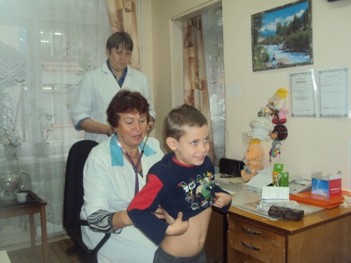
Медицинский блок включает в себя медицинский и процедурный кабинет. Он оснащен современным оборудованием и медикаментами. Внештатной медицинской сестрой ведется учет и анализ общей заболеваемости воспитанников, анализ вирусных и простудных заболеваний, контролирует качество питания и планомерность проведения педагогами оздоровительных процедур.
ДОУ курирует врач-педиатр детской поликлиники, которая осуществляет лечебно-профилактическую помощь детям, даёт рекомендации родителям по укреплению здоровья детей и предупреждению вирусных, инфекционных заболеваний, проводит совместную работу с педагогическим коллективом по реабилитации детей в условиях детского сада.
Проводятся профилактические мероприятия:
- осмотр детей во время утреннего приема;
- антропометрические замеры;
- анализ заболеваемости 1 раз в месяц, в квартал, 1 раз в год;
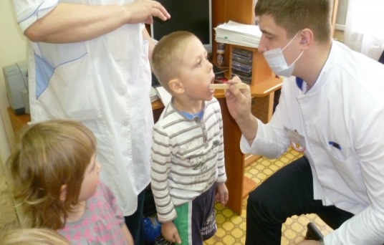
- ежемесячное подведение итогов посещаемости детей;
- воздушное закаливание;
- витаминотерапия,
- в зимний период – фитонциды;
- С-витаминизация третьего блюда в течение всего года;
- кварцевание.
Ежегодно проводятся углубленные осмотры детей врачами-специалистами, лабораторные обследования.
Возврат в содержание:

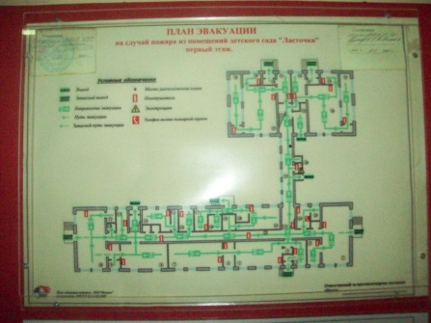
3.3. Обеспечение безопасности образовательного учреждения
Требования охраны жизни и здоровья воспитанников и работников образовательного учреждения соответствует нормам пожарной и электробезопасности, требованиям охраны труда воспитанников и работников. Здание детского сада оборудовано современной пожарно-охранной сигнализацией, тревожной кнопкой, видеодомофонами и камерами видеонаблюдения. Обеспечение условий безопасности в ДОУ выполняется согласно локальным нормативно-правовым документам. Имеются планы эвакуации. Работники знают и соблюдают правила пожарной безопасности, правила личной гигиены (регулярно проводятся плановые и внеплановые инструктажи).
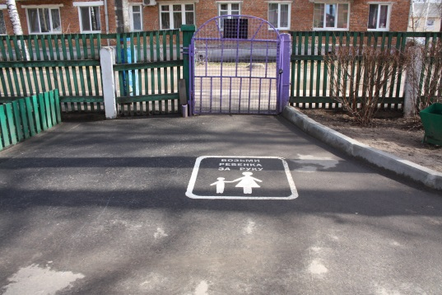
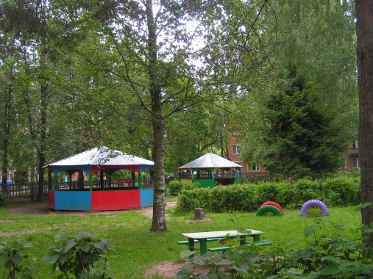
Территория ограждена по всему периметру. Групповые прогулочные веранды в удовлетворительном санитарном состоянии и содержании.
Состояние хозяйственной площадки удовлетворительное; мусор из контейнеров вывозится в соответствии с графиком.
В ДОУ созданы условия для обеспечения безопасности воспитанников и персонала – соблюдаются меры безопасности жизнедеятельности всех участников воспитательно-образовательного процесса:
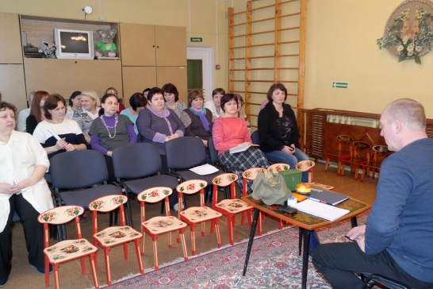
- реализуется комплексный план по ОТ и ТБ с сотрудниками;
- реализуется комплексный план по профилактике ДТП и пожарной безопасности;
- проводятся мероприятия в рамках месячников «Месячник безопасности» «Единый день объектовой тренировки», «Неделя безопасности», акций «Внимание, дети», «Здоровье – твое богатство»;
- разработаны Паспорт антитеррористической защищенности учреждения, Паспорт по комплексной безопасности учреждения, Паспорт по обеспечению безопасности дорожного движения, и т.п.
План работы по охране труда и безопасности жизнедеятельности составлен на учебный год и включает в себя:
- организационно-технические мероприятия по улучшению условий охраны труда;
- мероприятия по организации пожарной безопасности;
- обучение работников безопасным приемам работы и соблюдению правил безопасности на рабочем месте;
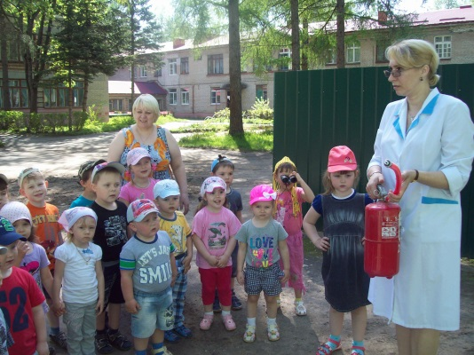
- обучение сотрудников в учебном центре г. Дмитрова по правилам пользования газовыми приборами;
- аттестация гигиенической подготовки сотрудников;
- мероприятия по предупреждению дорожно-транспортного травматизма.
В ДОУ оформлены стенды по: «Безопасности дорожного движения», «Охране труда», «Пожарной безопасности», «Антитеррору», «Гражданской обороне» и др. которых
Возврат в содержание:
производится замена информации ежеквартально.
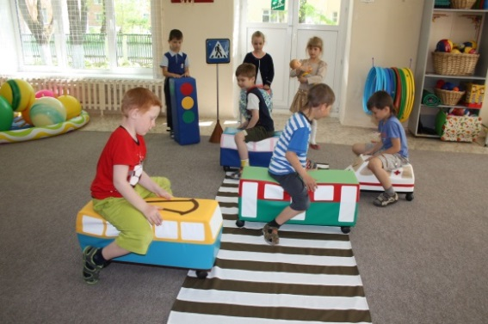
С воспитанниками систематически проводятся мероприятия согласно годовому плану работы по обучению правилам дорожного движения и предупреждению детского травматизма.
С детьми проводятся беседы, занятия по ОБЖ, развлечения по соблюдению правил безопасности на дорогах. Проводится вводный инструктаж с вновь прибывшими сотрудниками, противопожарный инструктаж и инструктаж по мерам электробезопасности. Ежедневно ответственными лицами осуществляется контроль с целью своевременного устранения причин, несущих угрозу жизни и здоровью воспитанников и работников.
Вывод: В ДОУ соблюдаются правила по охране труда, и обеспечивается безопасность жизнедеятельности воспитанников и сотрудников.

3.4. Организация питания
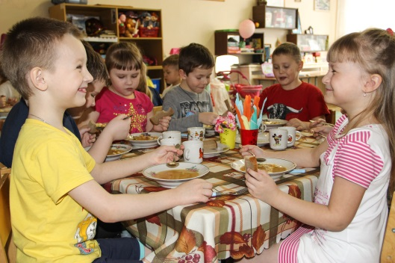
В МДОУ организовано 5-ти разовое питание на основе примерного цикличного десятидневного меню. Меню предоставлено, по аутсорсингу, ООО «Комбинатом питания «Щелково» в лице ген. директора Пашенко Н.Н., согласованно с начальником ТОУ Роспотребнадзора по М.О. в г. Дубна, Дмитровском и Талдомском районах Черкашиным О.Г. и утверждено заведующим дошкольного учреждения Тулуповой Л.В. В меню представлены разнообразные блюда; постоянно проводится витаминизация третьего блюда.
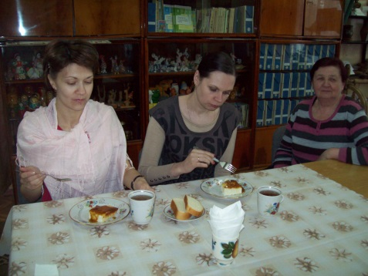
Доставка продуктов производится поставщиками, заключившими договор с ООО «Комбинатом питания «Щелково». При приемке продуктов строго отслеживается наличие сертификатов и удостоверений качества, а также ветеринарных справок на мясные изделия.
Контроль за организацией питания осуществляется заведующим, медицинской сестрой, бракеражной комиссией учреждения.
Организована и работает общественная комиссия по оценке качества питания воспитанников.
В ДОУ имеется вся необходимая документация по организации детского питания. На пищеблоке имеется бракеражный журнал готовой продукции, журнал здоровья. На каждый день пишется меню-раскладка.
Вывод: Дети в МДОУ обеспечены полноценным сбалансированным питанием. Правильно организованное питание в значительной мере гарантирует нормальный рост и развитие детского организма и создает оптимальное условие для нервно-психического и умственного развития ребенка.

4. Результаты деятельности ДОУ

4.1. Результаты работы по снижению заболеваемости, анализ групп здоровья в сравнении с предыдущим годом
Охрана жизни и здоровья детей является первостепенной задачей в работе ДОУ на протяжении многих лет. В ДОУ созданы необходимые условия для охраны и укрепления здоровья детей, их физического и психического развития.
Возврат в содержание:
Ежегодно проводятся углубленные осмотры детей врачами-специалистами, лабораторные обследования.
Анализ заболеваемости по группам составил за 2015-2016 учебный год:

Общее количество воспитанников Индекс здоровья Количество случаев
заболеваний
В сравнении с прошлым 2014-2015 учебным годом составил: количество воспитанников увеличилось на 24%, индекс здоровья увеличился на 7,5%, количество случаев заболеваемости уменьшилось на 80 случаев.
Сравнительный анализ заболеваемости воспитанников

Вывод: В работе ДОУ большое внимание уделяется охране и укреплению здоровья детей. Следует продолжать работу по снижению заболеваемости детей и в следующем году, продолжить взаимодействие с семьями воспитанников по формированию у детей потребности здорового образа жизни.

4.2. Информация СМИ о деятельности Учреждения
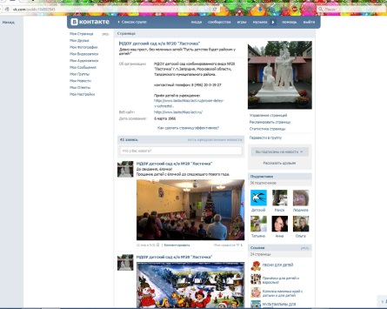
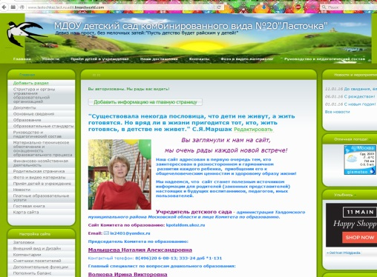
В 2016 году продолжает функционировать сайт МДОУ детского сада комбинированного вида №20 «Ласточка». В 2015-2016 учебном году он регулярно обновлялся и пополнялся новым содержанием.
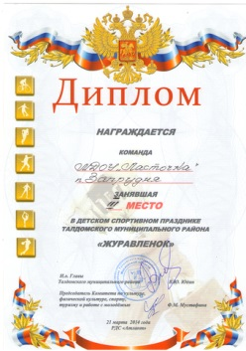
С октября 2015 года детский сад имеет свою страничку в социальной сети ВКонтакте.

4.3. Достижения ДОУ
Накопленный педагогами и администрацией инновационный опыт по различным направлениям развития и воспитания детей в Возврат в содержание:
условиях ДОУ в 2015-2016 учебном году был распространен в педагогическом сообществе различного уровня и отмечен следующими наградами:
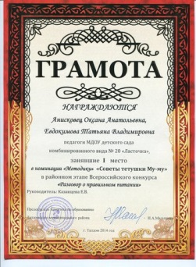
- Почетной грамотой за второе место в районных спортивных соревнованиях «Журавленок»
- Грамотой за первое место в номинации «Юное дарование» муниципального конкурса чтецов «Я читаю стихи о Победе»
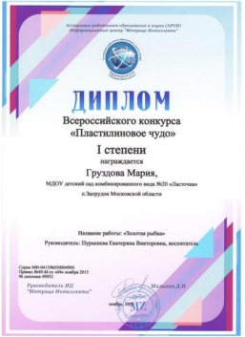
- Грамотой за первое место во Всероссийском конкурсе «Пластилиновое чудо»
- Грамотой за второе место в районном конкурсе детских проектов «Пишем кулинарную книгу» по программе «Разговор о правильном питании»
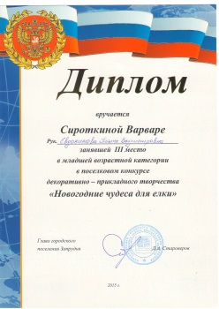
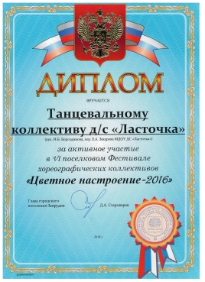
- Почетной грамотой за третье место в детском спортивном празднике на Приз Главы поселка «Юный чемпион Запрудни»
- Грамотой за третье место муниципального конкурса декоративно-прикладного творчества «Новогодние чудеса для елки»
- Дипломами муниципального фестиваля хореографических коллективов «Цветное настроение – 2016»
- Диплом первой степени Всероссийского конкурса «Моя великая Россия» ИЦ «Матрица Интеллекта»
В следующем учебном году детский сад планирует вновь принимать участие в конкурсах и соревнованиях.

4.4. Результаты образовательной деятельности
Анализ освоения программы по направлениям и образовательным областям показал, что результаты в среднем по дошкольному учреждению составляют выполнение программы на 99,3% .
Направления развития, образовательные области | Результаты освоения,%
ФИЗИЧЕСКОЕ РАЗВИТИЕ | 99,8
Физическая культура | 100
Здоровье | 99,6
СОЦИАЛЬНО - КОММУНИКАТИВНОЕ РАЗВИТИЕ | 99,3
Безопасность | 99,3
Социализация | 99,2
Труд | 99,8
ПОЗНАВАТЕЛЬНОЕ РАЗВИТИЕ | 99,8
Познание | 99,8
РЕЧЕВОЕ РАЗВИТИЕ | 97,2
Развитие речи | 94,4
Художественная литература | 100
ХУДОЖЕСТВЕННО-ЭСТЕТИЧЕСКОЕ РАЗВИТИЕ | 99,7
Художественное творчество | 99,6
Музыка | 100
Итого: | 99,3

Отслеживание уровней развития детей осуществляется на основе мониторинга в начале и в конце учебного года. По итогам мониторинга, проводится индивидуальная работа.
Результатом осуществления воспитательно-образовательного процесса явилась качественная подготовка детей к обучению в школе. Готовность дошкольника к обучению в школе характеризует достигнутый уровень психологического развития накануне поступления в школу.
Заметно, что количество детей с высоким уровнем развития остается стабильным. В том, что уровень развития детей остается ежегодно стабильным, огромная заслуга педагогов всего коллектива.
В этом году количество выпускников составило 42 человека.
Анализ успеваемости выпускников ДОУ в начальных классах за прошедший год показал следующие результаты: из 25 учащихся первого класса 95% детей показали хорошую успеваемость.
Анализ успеваемости учеников
в 1-х классах
выпускников группы
№ 8 «Радуга»

Вывод: В результате проведенной работы отмечается высокий уровень интеллектуального развития детей, в дальнейшем педагоги будут работать над развитием познавательных способностей детей.
Выполнение детьми программы осуществляется на хорошем уровне. Годовые задачи реализованы в полном объеме. В ДОУ систематически организуются и проводятся различные тематические мероприятия.

4.5. Задачи работы ДОУ в 2015 – 2016 учебном году и степень их реализации

Целевые ориентиры: создать организационно-методические условия для реализации Федеральных Государственных требований и стандартов, посредством изменения предметно-развивающей среды, наработки планирующей и регламентирующей документации, лежащей в основе осуществления воспитательно-образовательного процесса в МДОУ; продолжать внедрять в педагогический процесс здоровьесберегающие технологии; внедрять в педагогический процесс технологии познавательного и интеллектуального развития.
Возврат в содержание:

№ | Годовые задачи | Организационно-педагогические мероприятия по реализации годовых задач  (констатация результатов: тематика проведенных мероприятий, их соответствие поставленной задаче)
1 | «Повышение профессиональной компетентности педагогов и творческого потенциала воспитанников» | Педчас: «Координация деятельности сотрудников ДОУ по реализации Программы развития» .  Консультация «Предметно-пространственная развивающая среда в ДОУ»; «Подготовка педагога к публичному выступлению»; «Профессиональное становление личности педагога».  Практикум «Повышение ИКТ – компетенции педагогов. Особенности восприятия презентаций»;  Деловая игра «Знатоки ФГОС»;  Педсовет «Педагогическое мастерство – высший уровень педагогической деятельности»
2 | «Совершенствование системы здоровьесберегающей и здоровье формирующей деятельности организации, с учетом индивидуальных особенностей дошкольников на основе использования научных, современных технологий» | Консультация: «Система комплексного сопровождения детей с ограниченными возможностями здоровья в условиях ДОО», «Нормы ГТО «за» и «против. Подготовка к сдаче норм ГТО», «Как повысить стрессоустойчивость», «Профессиональное выгорание»; «Музыкотерапия в дошкольном учреждении».  Семинар-практикум «Ярмарка педагогических идей» -представление оздоровительных проектов взаимодействия педагогов с родителями.  Педсовет «Состояние работы по сохранению здоровья воспитанников образовательном учреждении»

Вывод: Годовые задачи реализованы в полном объеме. В ДОУ систематически организуются и проводятся различные тематические мероприятия.

5. Кадровый потенциал

5.1. Кадровое обеспечение
Уровень квалификации педагогических кадров является важнейшим ресурсом в обеспечении высокого уровня качества образования.
Укомплектованность дошкольного образовательного учреждения педагогами
согласно штатному расписанию
Доля воспитателей, имеющих  базовое образование, соответствующее преподаваемым дисциплинам. Возрастной состав. Обновление кадров, перспективы роста. | В учреждении работает 22 педагога. Образовательный уровень.  22 человека (100%) имеет образование педагогической направленности:  высшее – 11 человек (50%)  среднее профессиональное – 11 человек (50 %)  Возрастной уровень:  От 30 до 40 лет - 6 чел.(27,3 %) от 40 до 50 лет - 8 чел.(36,4 %)  от 50 до 60 лет - 5 чел.(22,7 %)  свыше 60 лет – 3 чел. (13,6%)  По стажу работы:  До 5 лет – 0 чел.  До 10 лет – 2 чел. (9,1%) До 15 лет – 4 чел. (18,2%) До 20 лет – 1 чел (4,5 %)  Свыше 20 лет – 15 чел. (68,2 %)
Распределение педагогов по  квалификационным категориям. | Высшая квалификационная категория - 10 чел.( 45,5 %)  Первая квалификационная категория - 10 чел. (45,5 %)  Вторая квалификационная категория - 1 чел. (4,5%)  Соответствие занимаемой должности -1 чел. (4,5%)
Доля педагогов, повысивших  свою квалификацию за последние 5 лет | 12 чел. - 2011/2012 уч.г.  9 чел. - 2012/2013 уч. г.  12 чел. - 2013/2014 уч.г.  12 чел. - 2014/2015 уч.г.  11 чел. - 2015/2016 уч. г.
Наличие и реализация плана  переподготовки педагогических кадров. Личностные достижения педагогов. | - 1 человек закончил курсы переподготовки  - Почетная грамота Московской областной думы – 1 человек;  - Благодарственное письмо Московской областной думы – 5 человек;  - Почетная грамота Министерства образования Московской области – 7 человек.

Вывод: на сегодняшний день 100% педагогов имеют удостоверения о прохождении курсов повышения квалификации за последние 5 лет.
МДОУ детский сад комбинированного вида №20 «Ласточка» укомплектовано кадрами на 100%. Педагоги детского сада постоянно повышают свой профессиональный уровень, посещают районные методические объединения, знакомятся с опытом работы своих коллег и других дошкольных учреждений, приобретают и изучают новинки периодической и методической литературы. Все это в комплексе дает хороший результат в организации педагогической деятельности и улучшении качества образования и воспитания дошкольников.

5.2. Распространение опыта работы педагогов ДОУ

На уровне ДОУ
Методические мероприятия - педагог | Тематика методических мероприятий
«Открытие транспортной площадки по ПДД» - Луневская Н.М., Чибизова М.А. | Интеграция образовательных областей «Социально-коммуникативное развитие», «Познавательное развитие», «Физическое развитие» и др.) досуг по правилам БДД «Золотой и Серебряный в гостях у ребят»
Итоговый открытый просмотр непосредственной образовательной деятельности – Упорова С.П. | Коррекционная работа в подготовительной логопедической группе с приглашением учителей начальных школ и родителей
Открытый просмотр непосредственной образовательной деятельности – Анисковец О.А. | Коррекционная работа в старшей логопедической группе, в рамках проекта «Дышим правильно, говорим легко, болеем мало»
Открытый просмотр непосредственной образовательной деятельности – Жирнова Т.В. | Образовательный проект «Зубы крепкие нужны, зубы белые важны»
Открытый просмотр непосредственной образовательной деятельности – Гончарова С.В. | Оздоровительный проект «Сохраним свое здоровье»
Открытый просмотр непосредственной образовательной деятельности – Демидова Л.В. | Образовательный проект в сотрудничестве с родителями «Яблочные секреты»
Открытый просмотр непосредственной образовательной деятельности – Луневская Н.М. | Образовательный театрализованный проект «Знакомство с русским писателем М.Е.Салтыковым-Щедриным»
Открытый просмотр непосредственной образовательной деятельности – Андриюк В.И. | Интеграция образовательных областей «Социально-коммуникативное развитие» , «Речевое развитие» интеллектуальная викторина по правилам БДД

На муниципальном уровне:
Методические мероприятия - педагог | Тематика методических мероприятий
Открытый просмотр непосредственной образовательной деятельности – Андронова З.Н., Борисова О.В. | Интегрированная совместная деятельность педагогов с одаренными детьми (ФЭМП, художественное творчество)
Открытый просмотр непосредственной образовательной деятельности – Дорофеева О.А. | Инновации в работе с детьми. «Волшебство песка и света» подгрупповая совместная деятельность педагога со способными «Художественно-эстетическое развитие»
Представление опыта работы – Евдокимова Т.В., Артамонова А.С. | «Арт-терапия как средство сохранения здоровья педагогов и воспитанников»
Представление опыта работы - Шабловская Е.В. | Социально-ориентированные игры – как одно из средств развития взаимопонимания между педагогами»
Представление опыта работы - Евдокимова Т.В. | «Коррекция при синдроме гиперактивность у детей в условиях детского сада»,
Представление опыта работы - Упорова С.П. | «О подготовке руки к письму»
Открытый просмотр непосредственной образовательной деятельности – Упорова С.П. | Фронтальное занятие в подготовительной к школе логопедической группе «Знакомство с буквой «Э».

6. Финансовые ресурсы ДОУ и их использование
Дошкольное образовательное учреждение имеет несколько источников финансирования: субсидии на выполнение муниципального задания (бюджет и родительская плата), целевые субсидии.
Бюджетные источники финансирования используются на питание детей, на зарплату сотрудникам, на оплату коммунальных услуг.
В 2015 - 2016 году финансирование предусматривало расходование средств следующим образом.
Произведены работы:
- ремонт отопительной системы (65%)- 1 919 000 рублей;
Возврат в содержание:
- ремонт оконных блоков – 300000 рублей;
- ремонт полового покрытия в раздевальных групп №5,6, в вестибюле – 15000 рублей;
- утепление наружных стен фасада ясельного корпуса, замена асфальтового покрытия (85%) - 2 196 000 рублей;
- установка дополнительного освещения территории ДОУ - 180 000 рублей;
- установка световых указателей – 15000 рублей;
- установка домофонов – 120000 рублей;
- ремонт крылечек 4-х групп, оборудования на групповых участках – 20000 рублей;
- обработка деревянных конструкций крыши на сумму - 86 000 рублей;
- текущий косметический ремонт (400 м²⁾ помещений здания ДОУ – 8000 рублей.
Приобретено
- Канцелярские товары - 99 715 рублей;
- Посуда - 16140 рублей;
- Снегоуборочный инвентарь – 8200 рублей;
- Телевизоры – 73500 рублей;
- Ноутбуки – 133600 рублей;
- Хозтовары -75970 рублей;
- Огнетушители – 10000 рублей;
- Медикаменты – 7000 рублей;
- Дезинфицирующие средства – 3000 рублей;
- Мягкий инвентарь – 121000 рублей;
- Музыкальные инструменты – 50700 рублей.

7. Решения, принятые по итогам общественного обсуждения

Территория учреждения располагается на отдельном участке, с деревянным металлическим ограждением по всему периметру. Здание детского сада капитального исполнения, двухэтажное. Групповые ячейки изолированы, принадлежат каждой детской группе. Сопутствующие помещения (медицинского назначения, пищеблок, прачечная) соответствуют требованиям.
Здание ДОУ оборудовано системами вентиляции, центрального отопления, холодного и горячего водоснабжения, канализацией в соответствии с требованиями СанПиНа. Учреждение ДОУ обеспечено водой, отвечающей требованиям к питьевой воде. Соблюдается температурный режим, относительная влажность воздуха, режим проветривания в групповых помещениях.
Все основные помещения ДОУ имеют естественное освещение. Уровни естественного и искусственного освещения соответствуют требованиям раздела VII СанПиНа.
Однако на сегодняшний день существует ряд пробелов в материально-техническом обеспечении ДОУ. Необходимо проведение капитальных ремонтов:
- необходимо приобретение элеваторного узла;
- капитальный ремонт водоснабжения, отопления и канализации;
- капитальный ремонт электропроводки;
- капитальный ремонт части оконных блоков;
- замена газовой ресторанной плиты на электрическую плиту;
- ремонт части асфальтового покрытия территории ДОУ;
- ремонт прогулочных веранд;
- приобретение интерактивного стола.
В 2016-2017 учебном году приоритетным направлением хозяйственной деятельности ДОУ будет исправление данного положения.
Возврат в содержание:

8. Перспективы и планы развития

Реализация Программы развития дошкольного учреждения на 2015-2019 г.г., Образовательной программы ДОУ, с изменениями в соответствии с Федеральным государственным образовательным стандартом дошкольного образования; переход к новому качеству образовательного процесса; обновление развивающей предметно-пространственной среды учреждения в соответствии с требованиями.

Заведующий МДОУ детского сада
комбинированного вида №20 «Ласточка»: Л.В.Тулупова

Председатель представительного органа работников: Т.А.Степанова

Возврат в содержание:

